**20221212 中医传统文化群 师分析暴食症舌片手相**

**整理：糖糖**

笑脸男：大佬们问个问题如果一次性吃了5g的甜瓜蒂粉需要去洗胃吗？有大佬能说明下吗？

**师：不用，会发生剧烈的呕吐和腹泻，然后就好了。**

笑脸男：这个最多吃几g啊？

**师：五克问题不大。**

笑脸男：那这个呕吐和腹泻一般持续多久呢？

**师：持续半天。你没事吃这玩意儿干啥？本身这东西就是催吐的。**

笑脸男：我有暴食症想抑制食欲。那6g行吗？

**师：你不会告诉我是十克吧？**

笑脸男：10g也太多了。。

**师：6克就是多吐会儿，多拉会儿，没事。**

笑脸男：不会引起什么急性肠胃炎啥的吧。。

**师：你要是没有基础病，没啥问题，你吃完多长时间了？**

笑脸男：还没开始吃，明天就到了。但我看评论说少了不管用。

**师：别吃。你不有毛病吗？吃这玩意儿？你体重多少啊？有暴食的习惯？**

笑脸男：主要是太想吃东西了停不下来。170多斤。

秦明：出去跑跑步克制一下基本都没吃了，你这个是心里问题比较大。没事多出去走走。

**师：你身体健康吗？还有你是男的女的？说说**

笑脸男：男的，但我有点矮。

**师：身体健康吗**

笑脸男：：还行吧？就是容易拉肚子。

**师：啥时候开始有暴食症？**

笑脸男：今年年初。

**师：之前没有？症状说说，能吃几只鸡？**

笑脸男：就是想吃。两个炸鸡，一个冰淇淋，一碗年糕。

**师：你拍一个舌头的照片我看看，我就知道你啥毛病了。**

笑脸男：

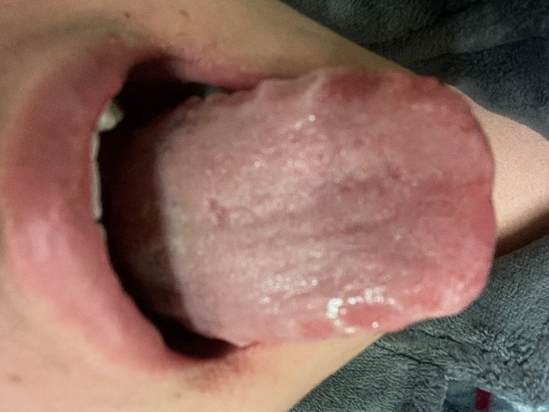

**师：胃脘中部，偏左侧有一个结痛点。同时上脘部也不舒服。**

学上古中医：胃脘中部，偏左侧，有没有痛点呀？

水木：自己按一按。

笑脸男：有一点点，但不是很明显。

**师：他太胖了，深度按压就会有疼痛点出来。这个地方有两条竖道。这两个竖道是皱褶道。**

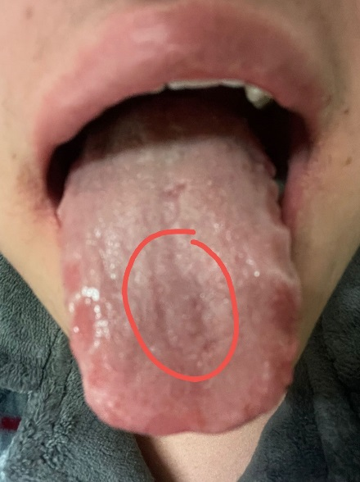

**师：代表上焦没有充分展开。我们俗称的肝脾不和。你的暴食症和肥胖症就是来源于肝脾不和，属于病态，得治。**

笑脸男：好吓人，我是不是没救了？

**师：你把舌头伸的再出来一些，我看看你舌根怎么样**

笑脸男：

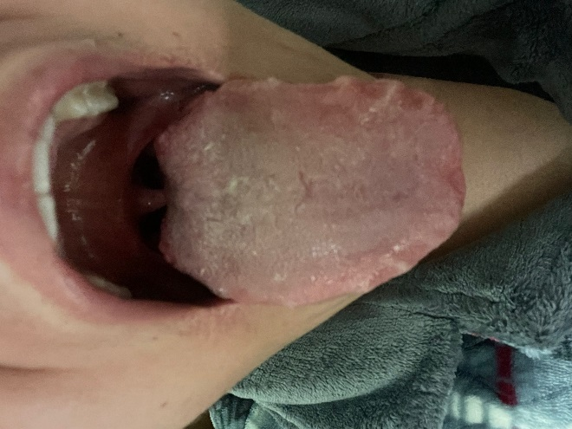

**师：这个地方稍有厚腻和微微隆起，代表下焦有一定的不通畅性。同时舌头不自觉的向左偏，代表身体的左右经脉不对称。**

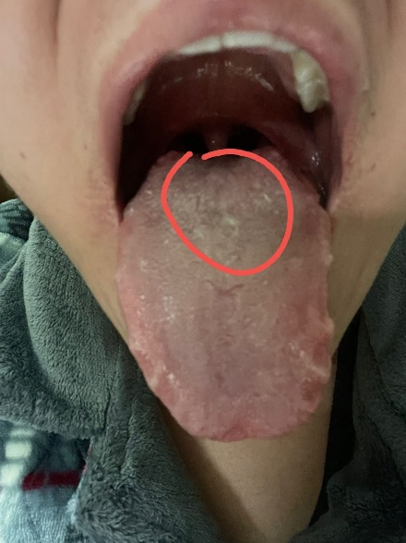

笑脸男：那我这种肠胃不好的是不是不能吃甜瓜蒂粉啊？

**师：不要吃甜瓜蒂，吃了只会进一步紊乱你的不调的肠胃系统。你目前主要的问题还是在中焦肠胃。**

水木：幸亏还没有吃。

学上古中医：他有救吗？

**师：有救，不用上ICU。**

虚峭：老师都看出他问题来了，就有救了。

笑脸男：肾咋样？

**师：肾气不算好呗，凡是齿痕严重的那方面都差。**有齿痕代表阳气弱和湿气重，**软塌塌的像个发面包，对吧？**

笑脸男：我妈还逼我天天喝板蓝根。

**师：别喝那东西，要通达阳气，男人以阳气为根，孩子。你现在还有一定的脾虚，脾虚一定程度就肾虚，你好自为之。方便拍个手纹照片吗？双手的，叔叔给你看看。**

笑脸男：掌心吗？

**师：对**，**手心手背都可以，看看你的爪。**

笑脸男：

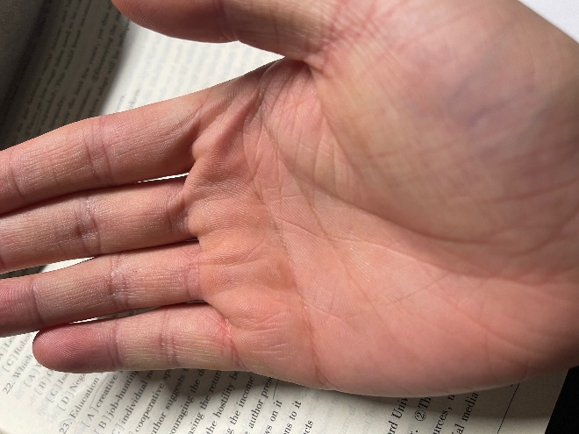 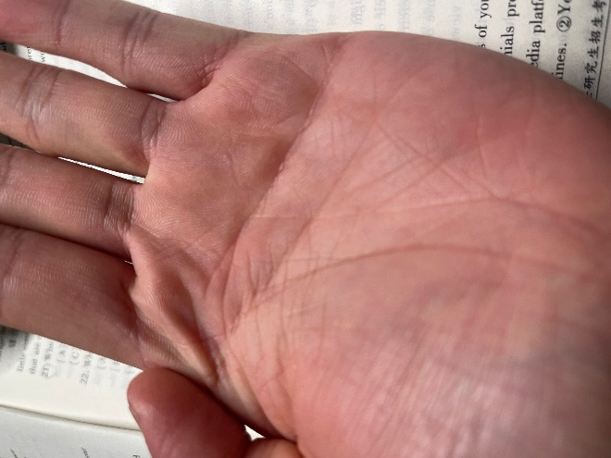

**师：你这个孩子有抑郁的倾向。为人不是很积极，阳光，对吧？**

笑脸男：是有点消极，有点担心自己未来。

**师：你看你感情线掉头向下，我没有看到你全手。**

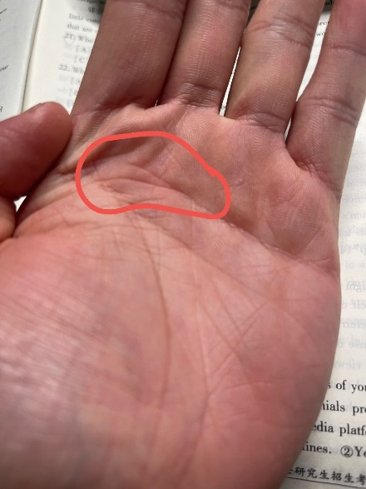 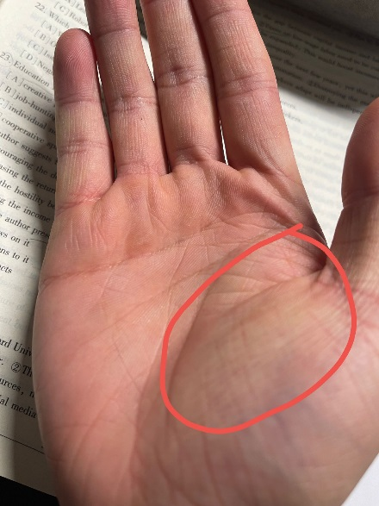

**师：这个地方貌似发黄，对吗，你先确定一下。**

笑脸男：是有点黄。

**师：如果黄就对了，代表你肝脾不好，进一步印证了你这个暴食症啊是个病态**

学上古中医：拍个手指手腕全的。

笑脸男：

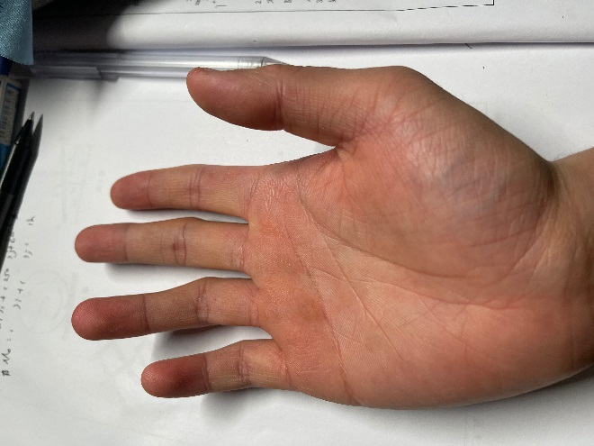 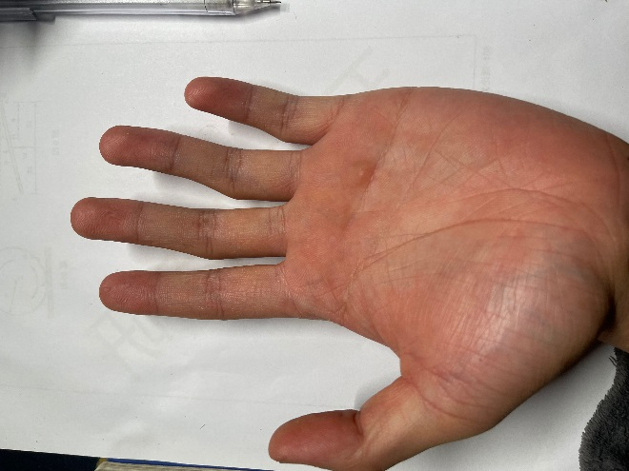

庸人不自扰：手伸不直吗？

水木：感觉好多青筋啊？

笑脸男：可以伸直。

**师：这个地方有明显的岛型纹。跟舌根部的厚腻隆起相印证，说明下焦不通。**

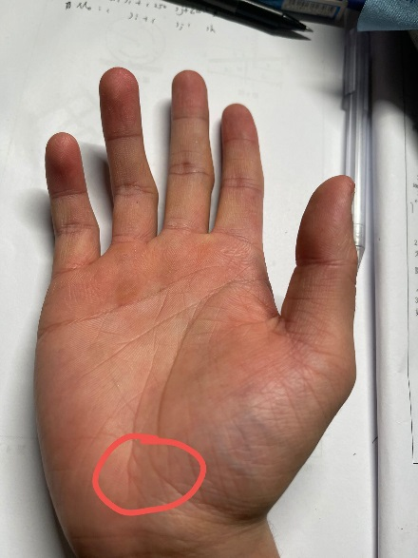

**师：同时孩子的整个的手掌下部过于肥厚，而上部相对细小，说明阳气没有完全展开。**

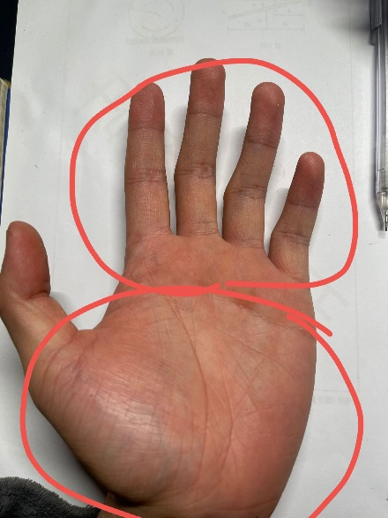

**师：像猴面包树一样，树干粗壮，枝叶细小，就这样吧，小孩。**

学上古中医：好形象呀。